COLEGIO DEL PRADO
TRABAJO PRÁCTICO 1

Morena Lopez

3ro A

Tema:Componentes internos de la CPU

1)_
•CPU:Es la unidad de procesamiento.
•FUENTE:Es imprescindible para el funcionamiento de la PC. Esto es debido a que es la encargada de convertir corriente alterna (AC) en corriente continua (DC), la forma de energía que los ordenadores necesitan para funciona.
•PLACA MADRE:Es la columna vertebral que une los componentes de la computadora en un mismo punto y les permite comunicarse entre sí.
•MICROPROCESADOR:Es un dispositivo que realiza las funciones de la CPU es un único circuito integrado.
•DISCO DURO:Es un dispositivo de almacenamiento necesario para conservar tus archivos y datos en largo plazo.
•MEMORIA RAM:Es la memoria de la computadora que almacena la información que un programa necesita mientras ejecuta.
•LECTORA(CD O DVD): Es el dispositivo óptico capaz de reproducir los CD de audio, de video, de datos, etc. Utilizando un láser que le permite leer la información contenida den dichos discos.
•PLACAS DE EXPANSIÓN (RED, AUDIO, VIDEO):Es un tipo de dispositivo con diversos circuitos integrados (chips) y controladores, que integran en su correspondiente ranura de expansión.
•COOLER:Es un ventilador capaz de enfriar y mantener la temperatura de la PC en óptimo estado.
•PUERTOS: Punto de conexión entre una computadora y un dispositivo interno o externo.

2-B
•CARACTERÍSTICAS DE UN CPU:
Consumo energético. Refiere a la cantidad de energía que consume el CPU al ejecutar acciones, a mayor calidad, mayor el consumo energético.
Frecuencia de reloj.
Número de núcleos.
Número de hilos.
Memoria caché.

•CARACTERISTICAS DE LA PLACA MADRE:
Refrigeración sensores y control PWM.
Los LANES o carriles PCI.
Chipset.
Socket de la CPU.
Ranuras DIMM DDR.
Puertos de Expansión

•CRACATERISTICAS DE UN MICROPROCESADOR:
Consumo energético.
Número de núcleos.
Número de hilos.
Memoria caché.

•CARACTERISTICAS DE UN DISCO DURO:
Platos, es dónde están grabados los datos.
Cabezal de lectura/escritura.
Motor, que hace girar los platos.
Electroimán, que mueve el cabezal.

•CARACTERISTICAS DE MEMORIA RAM:
Tiene una enorme velocidad y los datos solo se almacenan de forma temporal.

•CARACTERISTICAS DE UNA LECTORA(CD O DVD):
-Un cabezal , en el que hay un emisor de rayos láser, y que tiene también un fotorreceptor que recibe el haz de luz que rebota en la superficie del disco.
- Un motor que hace girar el disco compacto, y otro que mueve el cabezal radialmente.

•CARACTERISTICAS DE PLACA DE EXPANSIÓN (RED, AUDIO, VIDEO):
Se encuentran diseñadas, para ampliar la cantidad de periféricos antiguos o modernos conectados al ordenador.
– Cuentan con un conector especial en la parte inferior, que permite insertarlas en las ranuras de expansión de la motherboard.

•CARACTERISTICAS DE UN COOLER:
-Tiene un gran caudal de aire.
-No realiza ruido mientras funciona.
-Tiene la posibilidad de ajustar la velocidad.
-Es posible ajustar el horario de funcionamiento.

•CARACTERISTICAS DE PUERTOS:
Los dispositivos externos están conectados con un ordenador usando los cables y los puertos. Los puertos son ranuras en la placa madre en la cual un cable del dispositivo externo se enchufa.

2_C
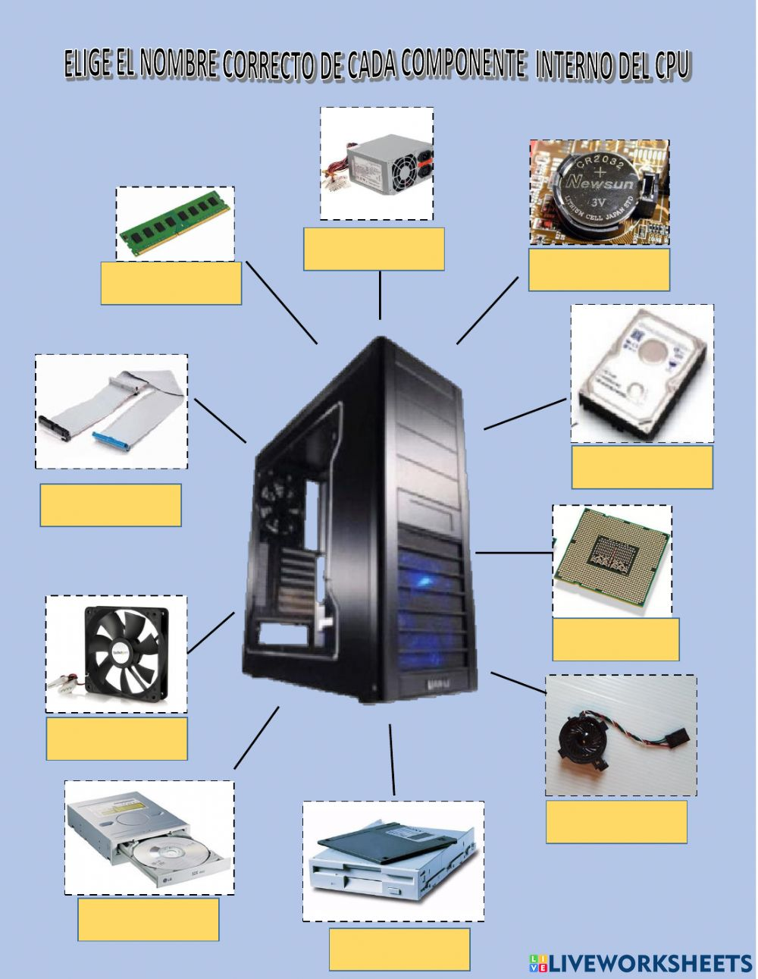
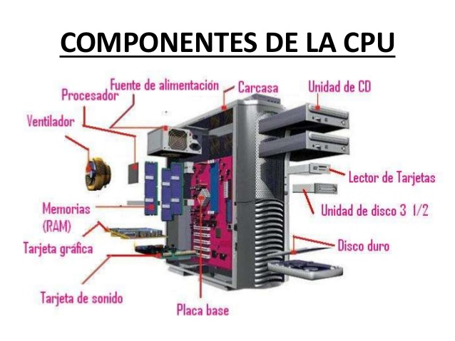

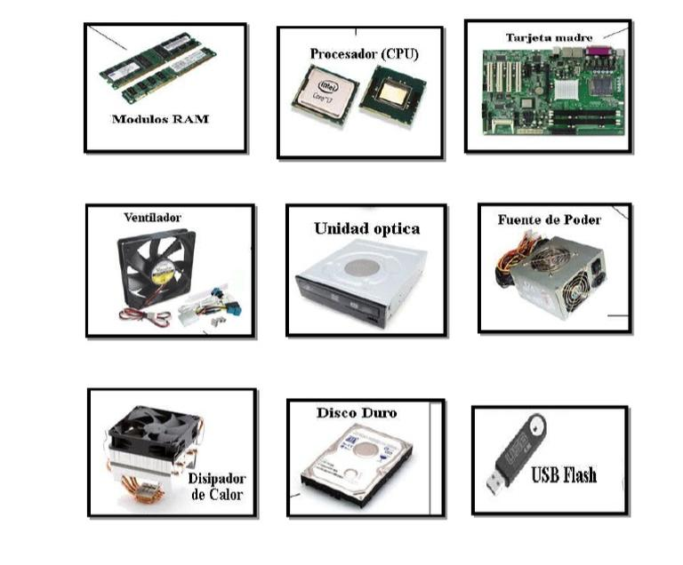
2_D
-CPU:Procesa información
-FUENTE:Brinda su ministro de energía a cada componente del sistema.
-PLACA MADRE:Les permite a los componentes comunicarse entre sí.
-MICROPROCESADOR:Ejecuta instrucciones almacenadas cómo números binarios organizados secuencial mente en la memoria principal
-DISCO DURO: Sirve para almacenar permanentemente tus datos.
-MEMORIA RAM: Almacena la información que un programa necesita mientras ejecuta
-LECTORA(CD O DVD): Reproduce los CD de audio, de video, de datos, etc)
-PLACA DE EXPANSIÓN:Sirve para expandir las capacidades de la computadora a la que se inserta.
-COOLER:Es capaz de enfriar y mantener la temperatura de la PC.
-PUERTOS: Sirve para conectar dispositivos de hardware como impresoras o mouse, permitiendo el intercambio de datos con otros dispositivos.

2_E
CPU:
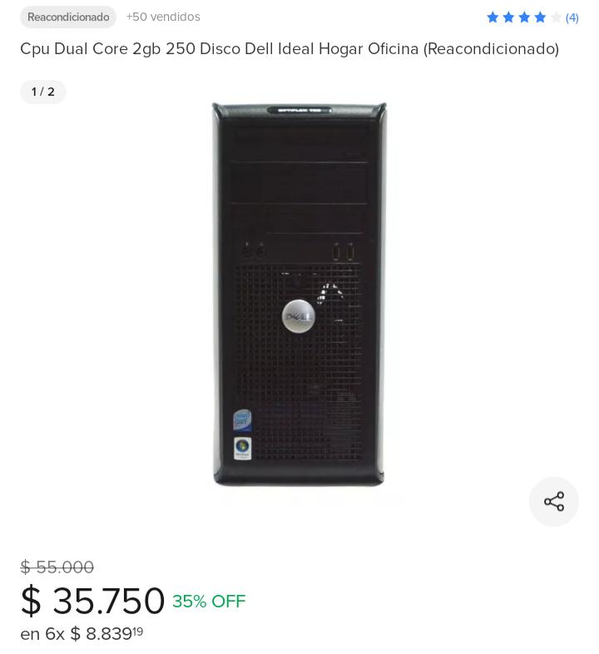
PLACA MADRE:

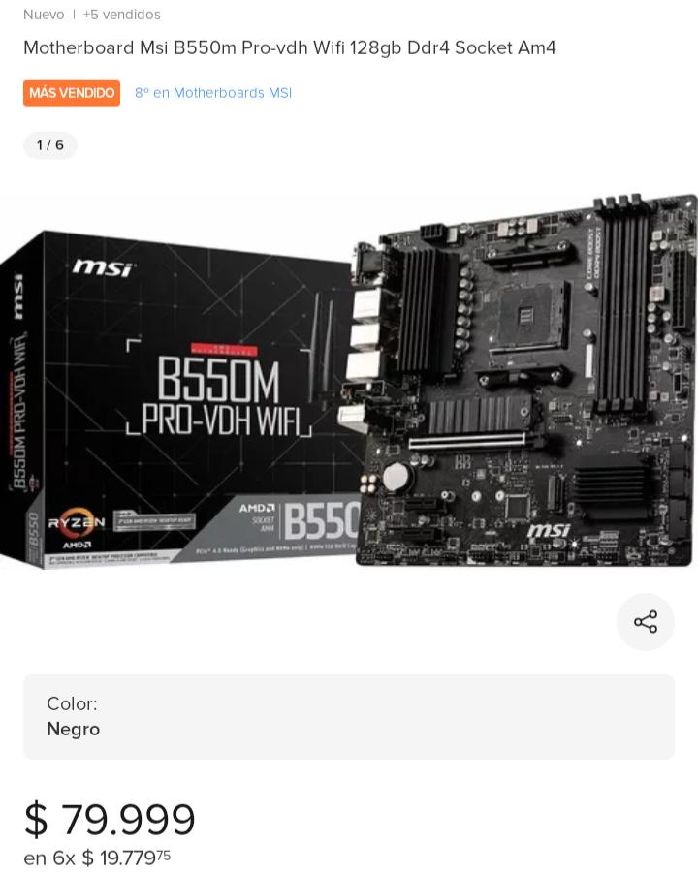

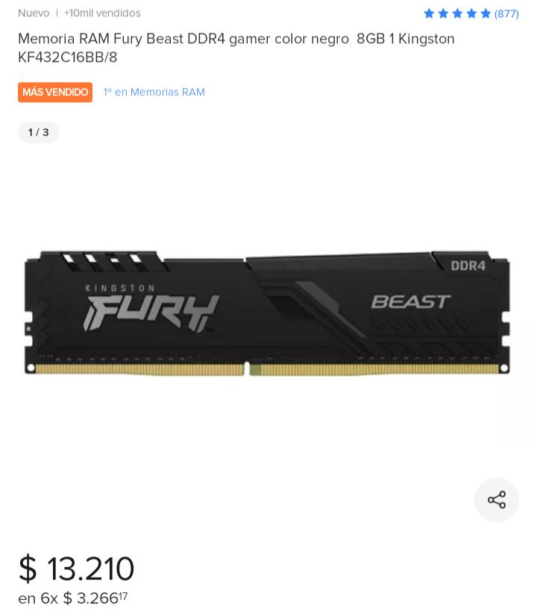
MEMORIA RAM:

2-F
Avances del dispositivo
MEMORIA RAM:

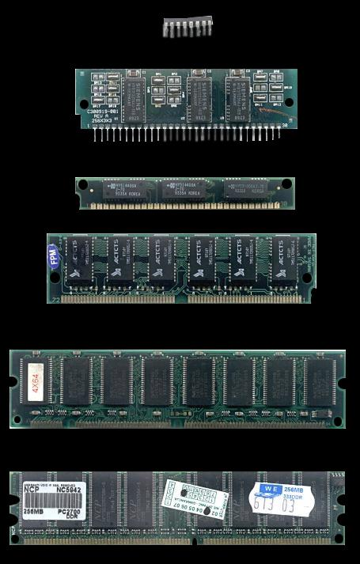

3)_
PLACA MADRE

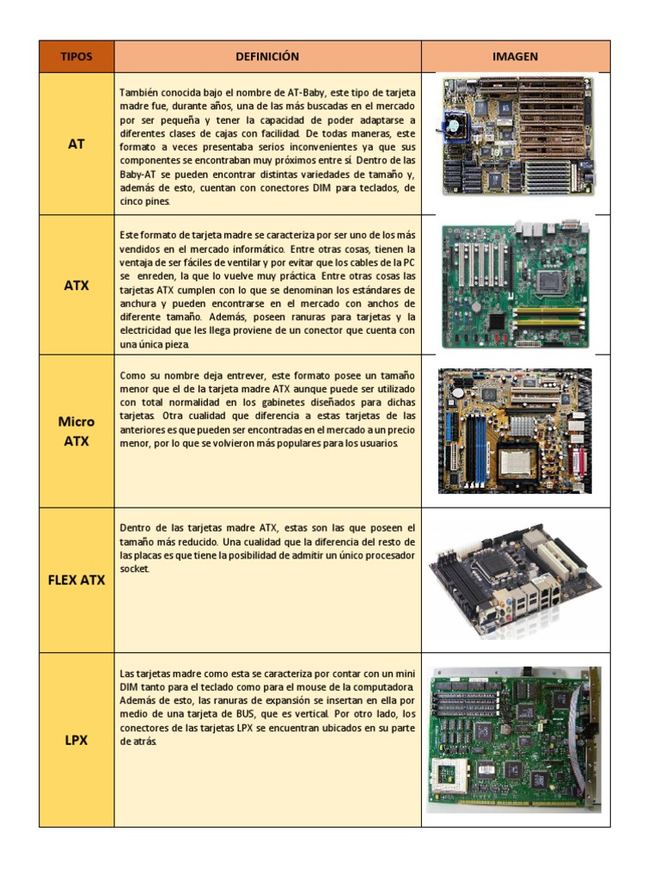

5)
•CONECTOR SERIAL ATA:Serial ATA o SATA (acrónimo de “Serial Advanced Technology Attachment”) es una interfaz de transferencia de datos en serie entre la placa base y algunos dispositivos de almacenamiento, como pueden ser discos duros HDD, lectores y regrabadoras de CD/DVD/Blu-ray, unidades de estado sólido (SSD) u otros dispositivos de altas prestaciones que están siendo todavía desarrollados.
La interfaz SATA trabaja con una arquitectura “punto a punto”. Es decir, la conexión entre puerto y dispositivo es directa lo que significa que cada dispositivo se conecta directamente a un controlador SATA no como sucedía en los viejos PATA que las interfaces se segmentaban en maestras y esclavas. [9] Por lo tanto, se conecta un único dispositivo por cable.
•BIOS: es el acrónimo de Binay Input Output System. Tras este nombre se encuentra un componente clave para el funcionamiento del ordenador ya que es el que se encarga de iniciar cada componente para que el ordenador arranque. Nada más y nada menos.
•PLACA DE RED:
Una tarjeta de red es un dispositivo que se instala en el interior de un ordenador para que este pueda conectarse a Internet. Según el tipo de tarjeta, esta puede incluir en su parte posterior un puerto para introducir el cable de Ethernet o admitir la conexión inalámbrica.
TRABAJO DE LOPEZ MORENA
3RO A!

